Foie gras aux fruits secs
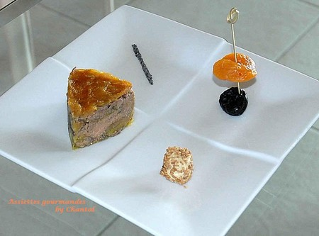

Ingrédients (4 personnes):
1 foie gras d'environ 500g, 100g de pruneaux, 100g d'abricots secs, 100g de figues sèches, armagnac.
Préparation:
Dénerver le foie gras, assaisonner et faire macérer dans l'armagnac pendant une nuit.
Ecarter les lobes et insérer les fruits secs à l'intérieur du foie. Tasser.
Cuire au bain marie 1h à 100°.
Laisser refroidir; ôter la graisse et avant que le foie ne durcisse, couper des gros morceaux et remplir des moules de différentes formes (cercles , triangles...). Penser à intercaler les fruits secs de cuisson. Tasser.
Réduire quelques abricots cuits en purée pour napper la surface.
Réserver au frigo.
Démouler sur l'assiette de service; j'ai terminé ma composition avec une petite brochette de fruits et un bonbon de foie gras enrobé de sésame grillé.
Pour le bonbon: mixer du foie gras et un peu de crème fraîche pour avoir une consistance épaisse. Mettre ensuite en forme de petit rouleau dans du papier film et placer au réfrigérateur. Lorsque le mélange a durci, couper des petits tronçons et rouler dans des graines de sésame.
Décorer l’assiette d’un trait de graines de pavot bleu.
Assiettes Gourmandes
http://assiettesduchef.canalblog.com
assiettes.gourmandes@yahoo.fr

